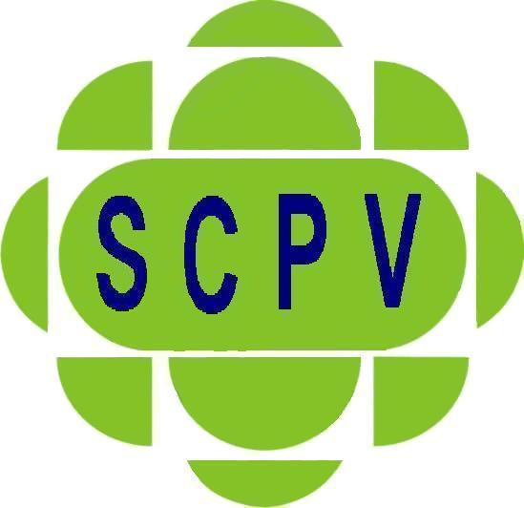
SLOVENSKÉ CENTRUM POĽNOHOSPODÁRSKEHO VÝSKUMU
Výskumný ústav živočíšnej výroby

SÚŤAŽ O MLIEKU
10. ročník celoštátneho kola
žiakov stredných odborných škôl
s medzinárodnou účasťou
25. - 26. marec 2009
ODBORNÚ STRÁNKU SÚŤAŽE
zabezpečuje
VÝSKUMNÝ ÚSTAV ŽIVOČÍŠNEJ VÝROBY
Hlohovecká 2, Lužianky.
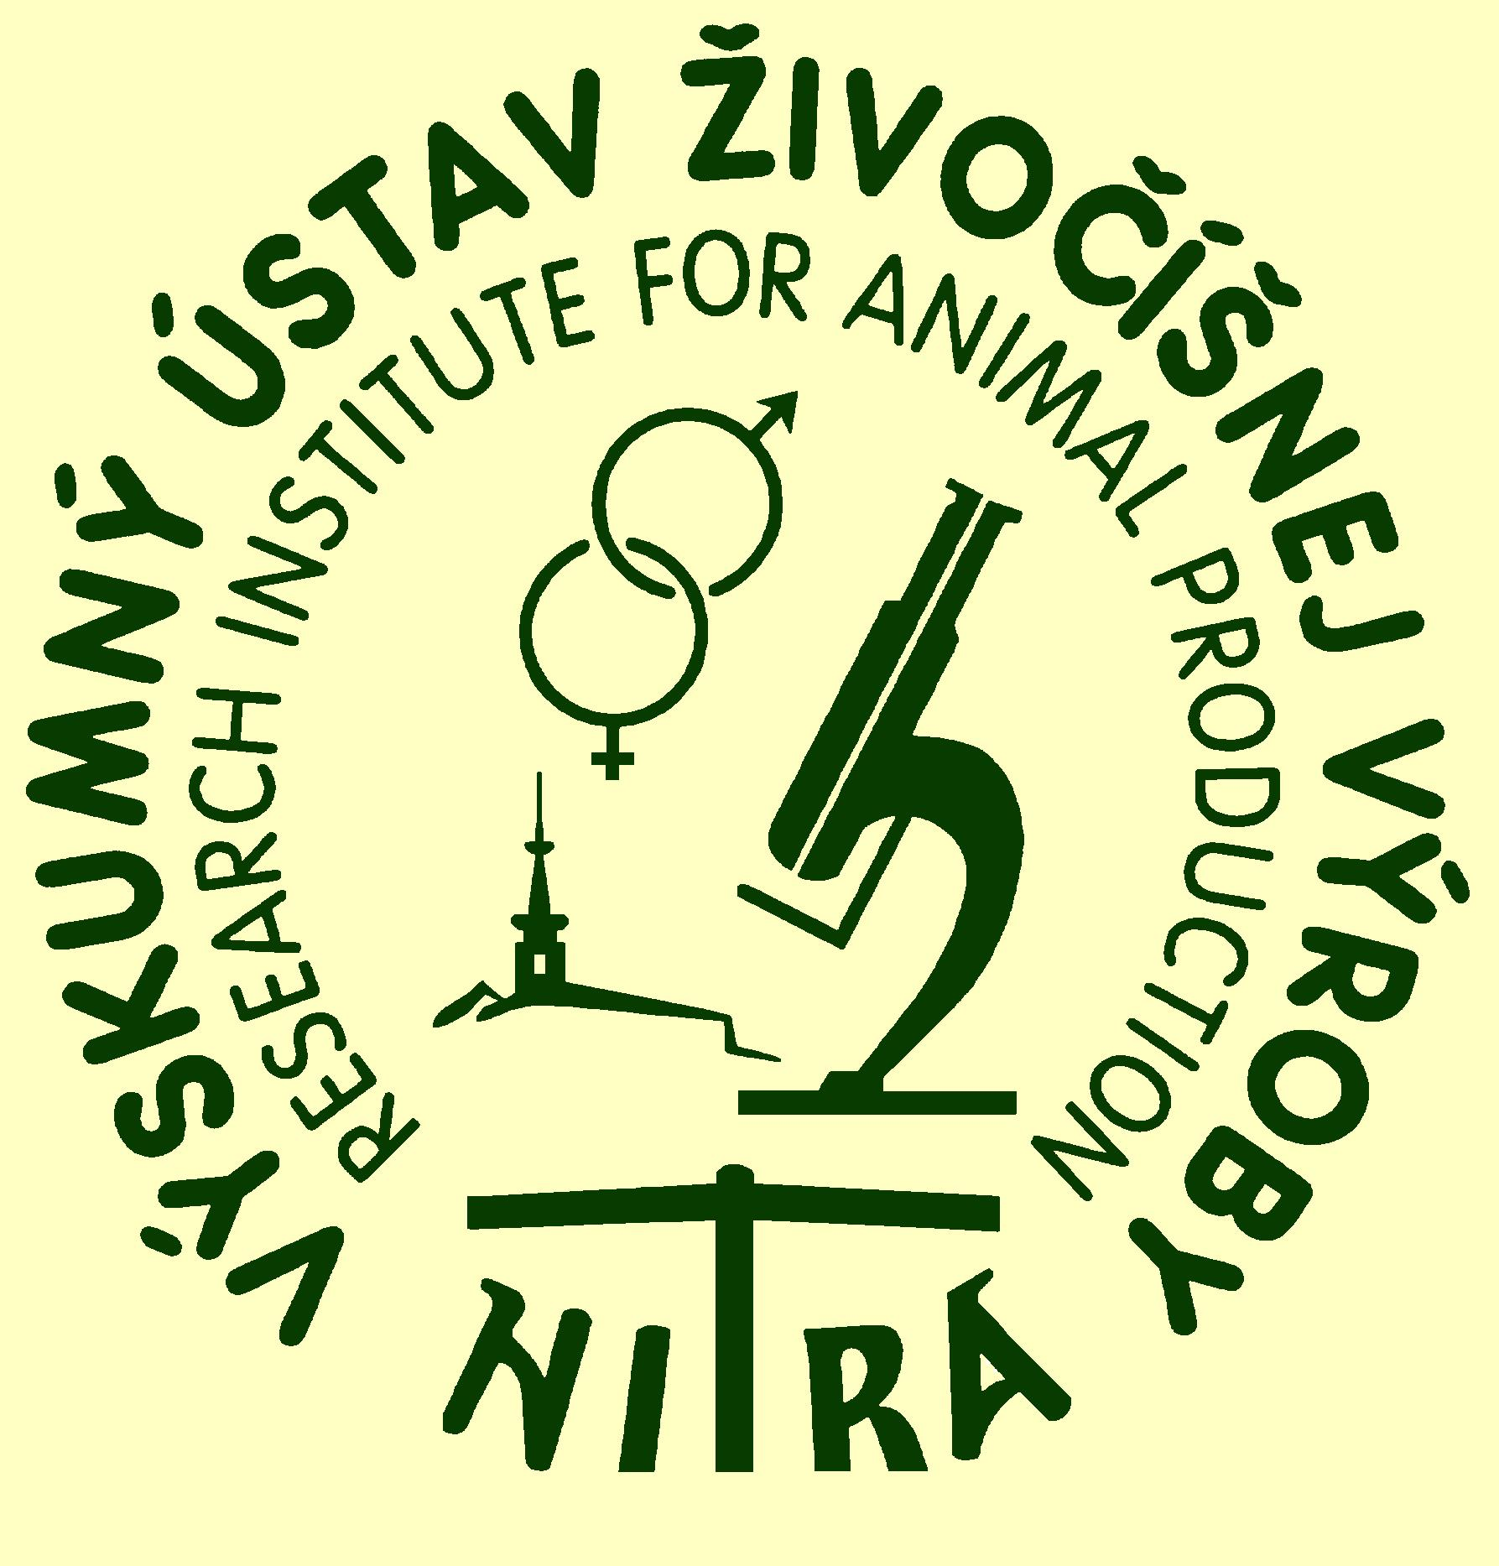

MEDIÁLNY PARTNER SÚŤAŽE

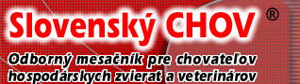

SÚŤAŽ PODPORILI

Propagačný a informačný program na podporu spotreby mlieka a mliečnych výrobkov
